МУНИЦИПАЛЬНОЕ БЮДЖЕТНОЕ ДОШКОЛЬНОЕ ОБРАЗОВАТЕЛЬНОЕ УЧРЕЖДЕНИЕ
« ЦЕНТР РАЗВИТИЯ РЕБЁНКА - ДЕТСКИЙ САД «ЛУЧИК»

Педагогическая находка

Новиковой Оксаны Михайловны

2018 г.
Организованная образовательная деятельность по образовательной области «Познавательное развитие», формирование элементарных
математических представлений, для детей 6-7 лет.
Тема: «На День рождения вместе с фиксиками»

Цель:формирование элементарных математических представлений воспитанников в процессе решения практических заданий.

Программное содержание:
Образовательные задачи:
- продолжать учить детей составлять арифметические задачи и выполнять их решение с помощью цифр;
- совершенствовать навыки прямого и обратного счёта;
- закрепить умение сравнивания 2-х рядом стоящих чисел, используя знаки >,<,= ;
- закрепить умение ориентироваться на листе бумаги;
- закреплять знания о составе числа 7;

Развивающие задачи:
- создать условия для развития логического мышления, сообразительности, внимания;
- развивать смекалку, зрительную память, воображение, мелкую и общую моторику;
- способствовать формированию мыслительных операций, развитию речи, умению аргументировать свои высказывания.

Воспитательные задачи:
- формировать навыки доброжелательности, ответственности самостоятельности детей в игре.
Интеграция образовательных областей: «Познавательное развитие», «Речевое развитие», «Социально-коммуникативное развитие».

Материал и оборудование: компьютер,проектор,магнитофон, листы бумаги, простой карандаш, картинка робота, цифры от 1 до 10, геометрические фигуры, тетрадь в клетку.

Предварительная работа с детьми: отгадывание загадок, решение логических задач, решение простых арифметических задач, индивидуальные занятия

Содержание организованной образовательной деятельности.
1. Организационный момент
- Ребята, сегодня у нас в гостях необычные человечки. А кто они такие, вы узнаете, отгадав загадку:
Они чинят изнутри
Утюги, моторы,
Телефоны, MP3,
Прочие приборы.
Без них часы не ходят,
Без них не светит свет.
А кто они такие –
Большой, большой секрет!
(Фиксики)

- Сегодня на электронную почту мне пришло сообщение. Кто-нибудь знает, что такое электронная почта?
- В сообщении говориться о том, что у Дим Димыча сегодня день рождение, ему исполняется 7 лет.

-Фиксики хотят поздравить Дим Димыча с днем рождения. Нолик и Симка составили схему нового робота для Дим Димыча, а Кусачка забрала её и спрятала. И вернёт её Фиксикам, если они правильно выполнят её задания.

-Ребята, Фиксики всегда помогают людям. Может быть, в этот раз мы попробуем помочь Фиксикам - вернём схему нового робота, выполнив задания Кусачки.

2. Основная часть.
- Кусачка спрятала схему робота за этой дверью, чтобы её открыть, надо разгадать кодовый замок.

Разминка«Кодовый замок»
- Назови цифру, стоящую перед цифрой 6. (5)
- Какая цифра стоим между цифрами 7 и 9? (8)
- Назовите цифру, стоящую после цифры 2? (3)
- Назовите цифры кода. (583)
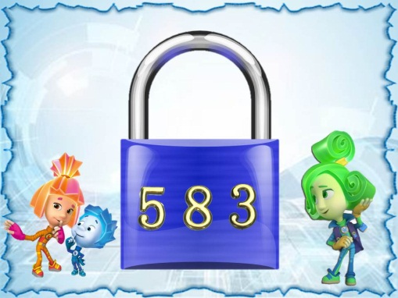

- Дверь открыта.

- Кусачка спрятала схему робота в комнате. Нам необходимо составить план комнаты, используя геометрические фигуры.

Д/и «Разложи фигуры правильно»
- Положите квадрат в правый верхний угол.
- Положите треугольник в левый нижний угол.
- Положите прямоугольник в правый нижний угол.
- Положите круг в левый верхний угол.

- Проверьте, у всех получился такой план комнаты?

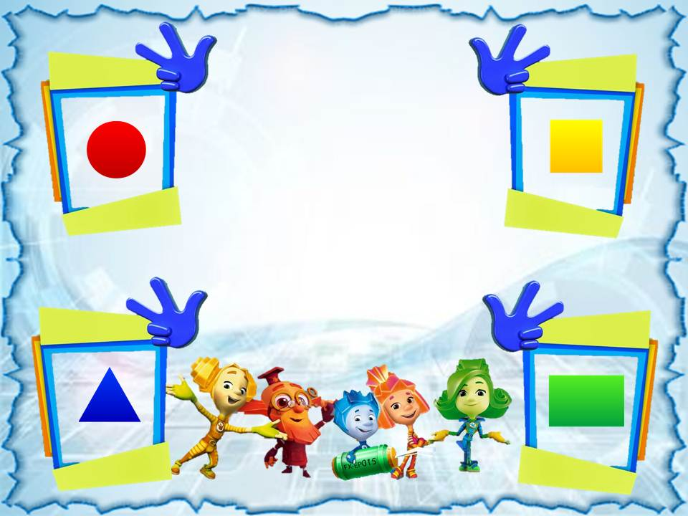

- Под одной из геометрических фигур Кусачка и спрятала схему робота.
Открываем первую фигуру - круг. А здесь задание…

Д/у «Реши задачи»

1.В помогаторе у Симки было 7 инструментов, 1 из них она отдала Нолику. Сколько инструментов осталось в помогаторе?

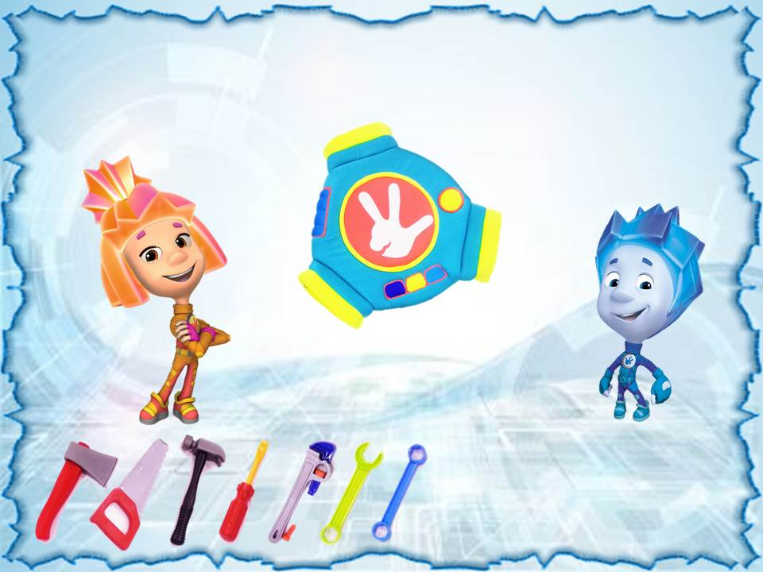

2.В прошлом году Дим Димычу исполнилось 6 лет. Сколько лет исполнится Дим Димычу в этом году?


3.У Дедуса в классе 7 учеников, в класс пришёл ещё 1 ученик. Сколько учеников стало в классе?
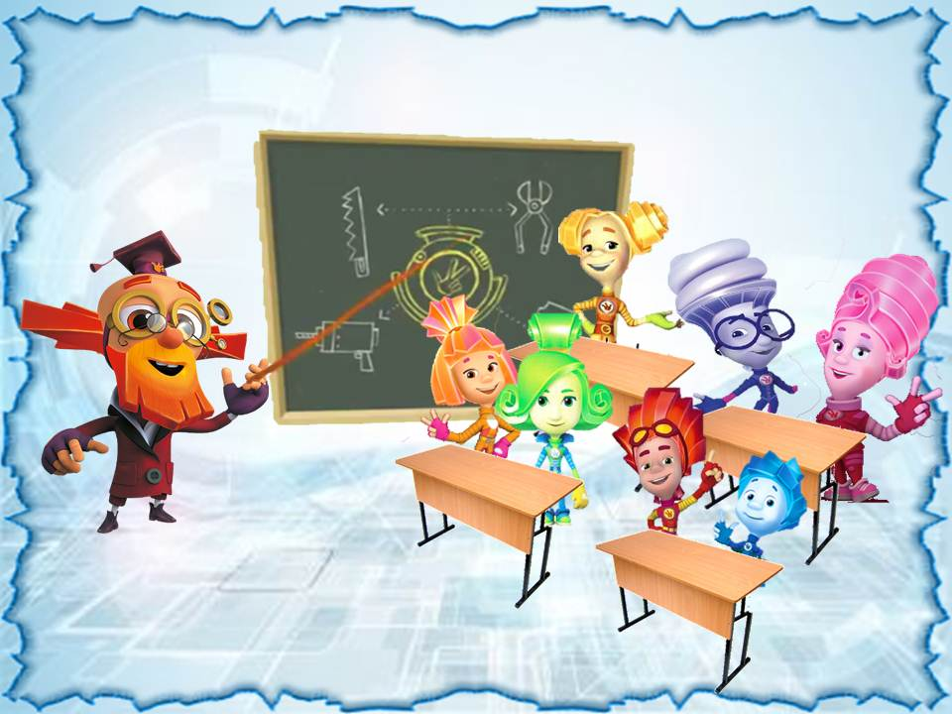

-Открываем следующую фигуру – квадрат.

Д/у «Сравнение»
- 4 компьютера и 5 телевизоров
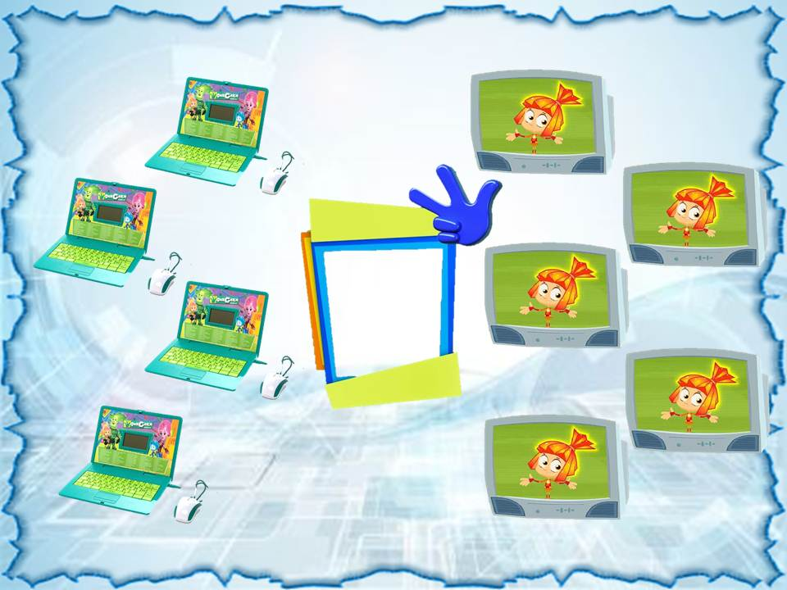

- 7 винтиков и 4 гайки


- 5 помогаторов и 5 фиксибордов



3. Музыкальная физкультминутка(под песню из мультфильма «Фиксики»).

К телефону, (Поочередное поднимание согнутых в локте рук, имитируя снятие телефонной трубки.)
К телефону,
К телефону, к телефону,
К теле-, теле-, теле-, теле-, телефону. (Вращение согнутыми в локтях руками перед собой.)
Дрыц-тыц к телефону,( Руки на уровне груди поочередно двигаем в каждую сторону: одна прямая, другая согнута в локте.)
Дрыц-тыц к телефону,
Дрыц-тыц к телефону,
К телефону подойди! (Маршируем по кругу вокруг себя)
Дрыц-тыц к телефону, (Руки на уровне груди поочередно двигаем вперед: одна прямая, другая согнута в локте.)

Дрыц-тыц к телефону,
Дрыц-тыц к телефону,
К телефону подойди! (Маршируем по кругу вокруг себя.)
К телефону! (Прямые руки вверх)

-Следующая фигура – прямоугольник.

Д/У «Заполни пропущенное»
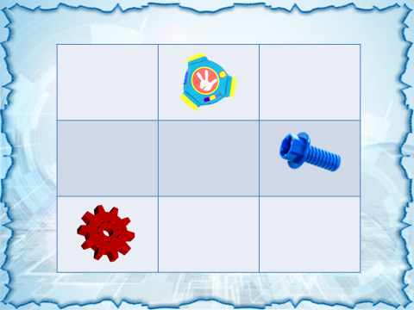

-Последняя фигура – треугольник. Вот и схема…. Но здесь нет робота. Придётся потрудиться и восстановить схему робота.

Графический диктант.

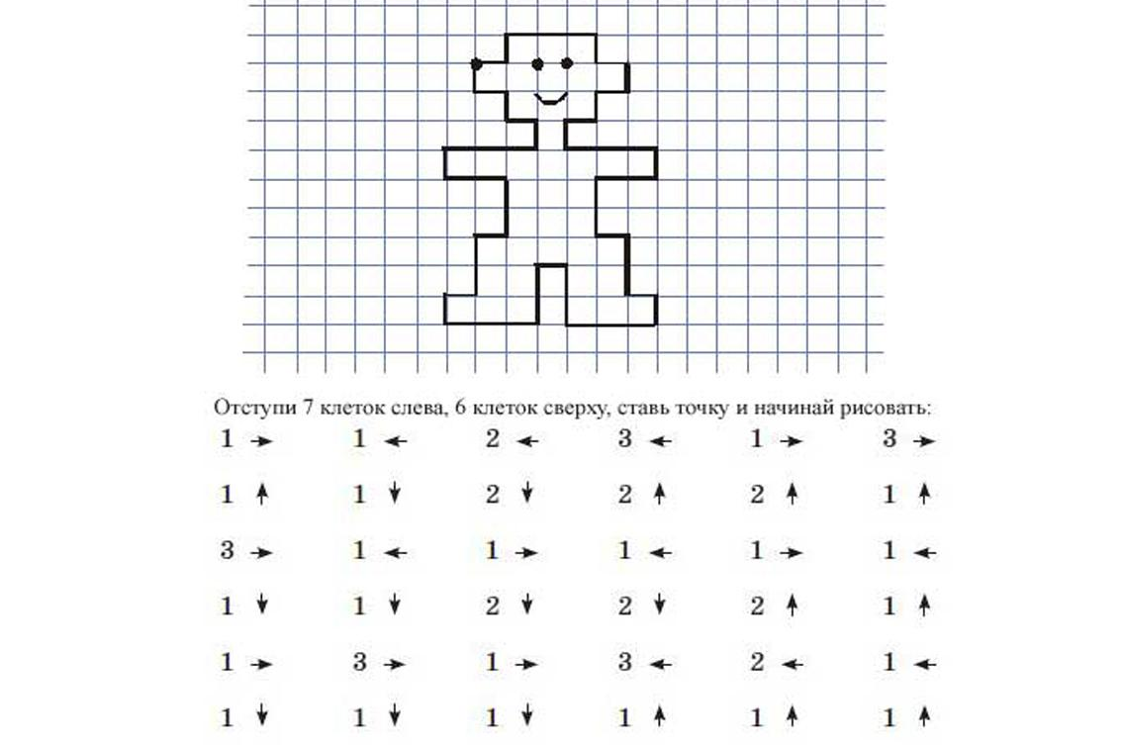

4. Итог.
- Молодцы. Ребята, помогли Фиксикам вернуть схему робота. Теперь они смогут собрать этого робота и подарить его Дим Димычу на день рождения.
- Вам понравились задания Кусачки.
- какие задания вам понравились?
- Какие вызвали затруднения?

